光纤与室内光缆知识全析
1、光纤介绍
光纤的完整名称叫做光导纤维英文名是OPTIC FIBER，也有叫OPTICAL FIBER的，是用纯石英(玻璃)以特别的工艺拉成比头发还细中间有介质的玻璃管，可以在很短的时间内传递巨大数量的信息。
下面这是一个用预制棒(就是高纯玻璃棒)用高温拉丝的工艺图，中间发亮部分是融化了的玻璃。
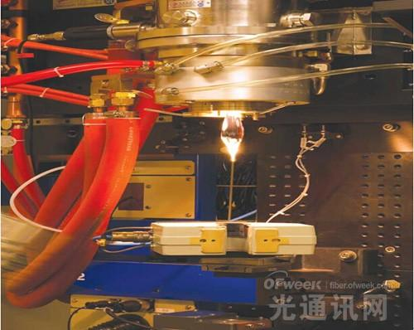
这是一根预制棒在拉丝塔上通过高温熔化后被拉成光纤。图片下面拉出来的光纤还很粗，当拉丝的速度达到正常标准后，拉出来的光纤才会成为粗细均匀的成品光纤。一根预制棒在拉纤过程中，前部分和后部分都会产生一定量的不合标准光纤，中间若工艺控制不好，也会产生废纤或低等级光纤。有一些光纤厂家会把这些废纤或低等级光纤以很低的价格卖给一些不重视信誉的光缆厂，生产出来的的光缆有衰减很大，容易折断等不良反应。
2、光纤的特点
传输速度快，距离远，内容多，并且不受电磁干扰，不怕雷电击，很难在外部窃听，不导电，在设备之间没有接地的麻烦等。
3.光纤的种类
按光在光纤中的传输模式可分为：单模光纤和多模光纤。
多模光纤：中心光传输部分直径有：50μm，外径为125μm(微米)，为欧洲标准，因此型号叫50/125(A1a简称A1或叫OM2常规型号?OM3万兆型号)。62.5μm，外径也为125μm，为美国标准，因此型号叫62.5/125(A1b或OM1)。
多模光纤可传多种模式的光。但其模间色散较大，这就限制了传输数字信号的频率，而且随距离的增加会更加严重。因此，多模光纤传输的距离就比较近，一般只有2公里。
MMF(多模光纤)常用描述：
OM1光纤或多模光纤(62.5?125)，千兆传输距离只有275米
OM2?OM3光纤(G.651光纤或多模光纤(50?125))OM2的千兆传输距离有550米
OM3光纤的中心传输部分也是50微米，为万兆光纤，细分型号有：
OM3-150 在150米距离内达到万兆。
OM3-300 在300米距离内达到万兆。
OM3-550 在550米距离内达到万兆。
传输波段：多模一般用波长为850nm(纳米)或1300nm的激光传输信号。
单模光纤：中心玻璃芯较细(芯径一般为9μm一些国家叫8.3μm或10μm也是这种，外径是125μm)，因此型号叫9/125。
只能传一种模式的光。因其模间色散很小，传输距离有几百公里，适用于远程通讯。运营商，长距离传输一般都选用单模光纤。
单模光纤另外的描述：
G652B，也用B1.1表示为常用单模光纤
G652D，也用B1.3表示(低水峰光纤)运营商骨干网项目多用这种光纤。
G652D比G652B光纤贵10元一公里。
传输波段：单模一般用波长为1310nm(纳米)或1550nm的激光传输信号，光纤采用高纯度的石英玻璃材料，在光波长为1550nm附近衰减达到最小(接近理论极限0.2dB/Km)
零水峰光纤为美国康宁公司的单模光纤。
一些光纤到户项目选用G657光纤(耐弯光纤)比G652B贵70元一公里，这种光纤弯曲半径很小，适合小拐弯角度的地方。
4、一次涂敷光纤
由拉丝塔拉出来的光纤一般需要在表皮覆有直径为0.25毫米紫外线固化丙烯酸树脂涂敷层。这样能对光纤起到保护作用。
5、其它光纤
工业，医疗和低速网络：100/140μm，200/230μm
塑料：98/1000μm，用于汽车控制。
室内光缆
室内光缆：室内光缆主要由紧套光纤，纺纶及PVC外护套组成。根据实际应用需要可以选择单模或多模光纤来生产，单模室内缆通常外护套颜色为黄色，多模室内缆通常外护套颜色为橙色，还有部分室内缆的外护套颜色为灰色。
紧套光纤：将裸光纤的表面再挤上一层塑料后，紧套光纤中光纤被套管紧紧箍住，不能在其中松动，它与塑料套层是一个整体结构。一般用户需要光纤加上护套后外径为0.9毫米，少量需要使用0.6毫米。紧包材料一般为PVC，也有LSZH(低烟无卤)或尼龙等。
芳纶：全称为"聚对苯二甲酰对苯二胺",英文为Aramid fiber(杜邦公司的商品名为Kevlar凯夫拉)，是一种新型高科技合成纤维，具有超高强度，耐高温、耐酸耐碱、重量轻等优良性能,其强度是钢丝的5～6倍，在560度的温度下，不分解，不融化。它具有良好的绝缘性和抗老化性能。芳纶的发现，被认为是材料界一个非常重要的历史进程。现在的防弹衣，军用头盔一般都是芳纶做的。芳纶应用在光缆中的目的是抗拉和阻燃。
高强纱：也叫国产芳纶，聚酯纱。因芳纶价格昂贵，完全需要进口，现在很多厂家选用高强纱做室内光缆的加强件。优点是拉力强度接近芳纶，价格不到芳纶的十分之一，缺点是不耐高温，不阻燃。
室内光缆护套材料：谈到室内光缆，我们在今后会遇到很多客户对护套的材料有指定。
PVC护套料：这种护套最常用，优点是原料容易采购，成本低，外表美观，有一点阻燃性。缺点是不耐紫外线，不能淋雨，因此这种材料做的光缆不能直接在太阳下嗮，也不能长时间接触水，否则容易老化。一般只用来做为室内光缆护套。
LSZH(低烟无卤)护套料：据统计,在火灾发生时,90%的死亡原因是由于燃烧时所产生的强烈的甚至有毒的烟雾所导致的窒息昏迷使人失去逃生的机会。所以，在一些重要的室内环境要求采用一旦着火后，光缆采用能阻燃，不会产生大量烟雾和有毒气体的材料。这种材料价格比PVC要贵很多，密度也比PVC要大很多，外皮看上去有点象橡胶。
单芯跳线缆：
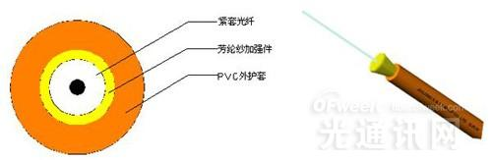
这是一张单芯跳线缆的截面图，我们看着截面图，中间黑色代表光纤，白色部分是紧包层，再外围是加了芳纶或者高强纱以加强光缆的拉力，外面在挤上PV或低烟无卤护套。右边是实物图。
这种缆一般给跳线厂做光纤跳线用，不指定要低烟无卤(LSZH)，一般用PV做护套。
有要低烟无卤的通常也是里面紧包料是PVC，外护套是低烟无卤，很少要紧包也是LSZH的。一般外径2.8-3.0MM或1.8-2.0MM
双芯跳线缆：
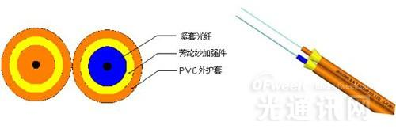
这个型号的光缆结构和单芯的一样，只是有很多光纤跳线需要双芯并在一起的。工艺要求保证撕开的时候不会将其中一芯外皮撕破，两芯外径不可偏差太大。
材料也是PVC或低烟无卤。
外径：一般外径2.8-3.0MMX2或1.8-2.0MMX2
单模一般是黄色，多模一般是橙色。
多芯室内光缆：
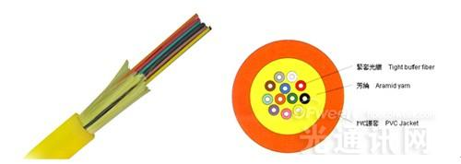
上面这种图片是室内光缆的实物图，这种多芯室内光缆一般用于楼宇内布线。
我们看下面这张截面图，里面有多根0.9的紧包光纤，外面再加上起加强作用的芳纶(或者高强纱)，常规外皮为PVC材料，也有指定要低烟无卤(LSZH)的。
因为芳纶是黄色的，做截面图的时候我们把外皮做成常用多模的橙色，而看到上面实物图外皮是浅黄色，我们就应该判断是一条单模的室内光缆。
大家发现没有？我们室内光缆里0.9的紧包光纤是五颜六色的，这样是为方便一条光缆在两个终端施工的时候找到对应的这芯光纤。紧套光纤的12种颜色排序是：兰、桔、绿、棕、灰、白、红、黑、黄、紫、粉红、青绿
室内分支光缆：
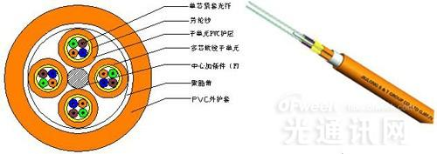
当某些室内场合需要很多芯数的光纤，或在布线的时候需要把部分光纤分向不同的单元时，我们就要采用分支光缆这种结构。
我们看上面的截面图，结构是把4根室内4芯布线光缆绞合在一起，中心采用非金属加强芯。用聚酯带包扎后挤上外护套。

